西城区科技专项项目管理系统
前台操作手册

中关村科技园区西城园管理委员会
（北京市西城区科学技术委员会）
2026年8月

前台登录

1.1用户登录
首先输入前台登录网址： http://111.203.133.65:1443，进入到前台登录页面，进入前台登录页面后，输入用户名、密码及验证码，点击登录。


1.2 用户注册
如果没有账号，需要先点击注册按钮，进行账户的注册。
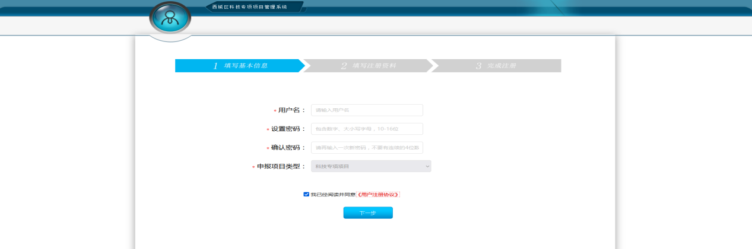
类型科技专项项目，并同意用户注册协议，进入下一步填写详细资料。
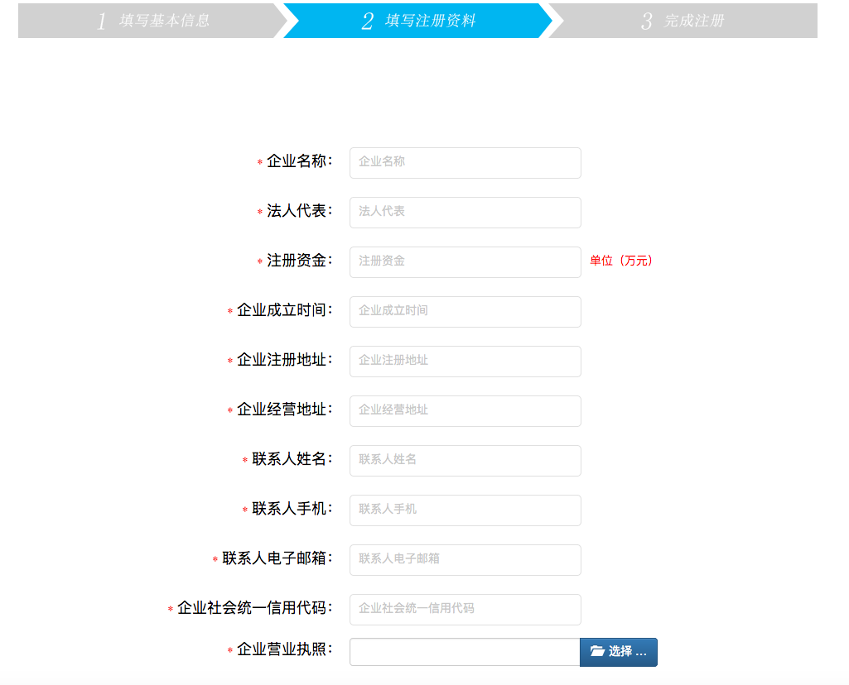
注册成功后，等待后台审核，审核成功后就可以登录了。
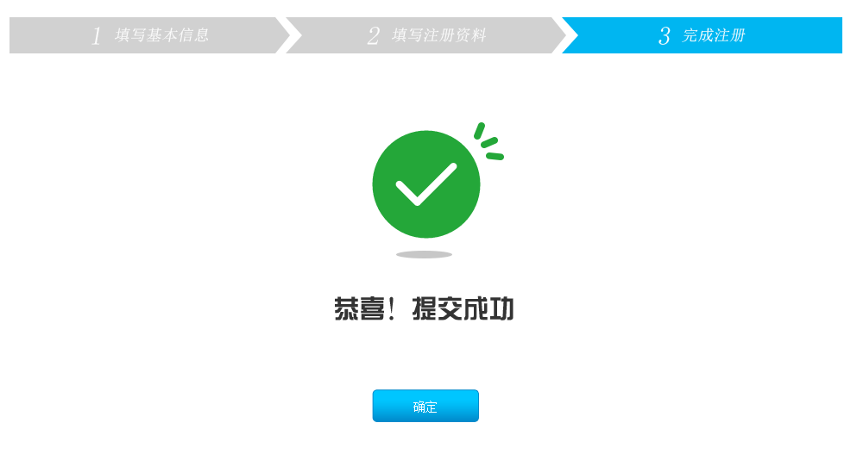

1.3 忘记密码
若忘记密码，请联系系统管理员重置密码。（重置后密码为“Xckjzx+当天日期”）

2.项目申报

2.1基本信息
点击左侧基本信息按钮，可以查看用户的基本信息资料。
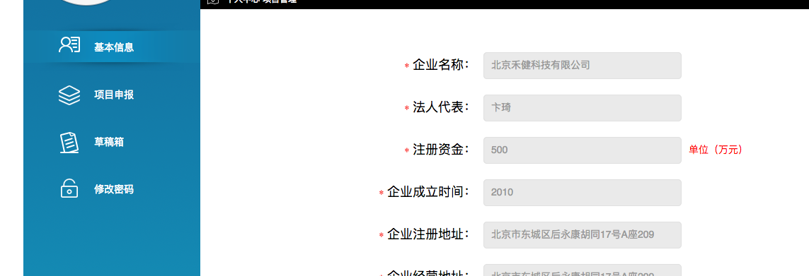

2.2 项目申报
点击左侧项目申报按钮，进行项目申报功能。
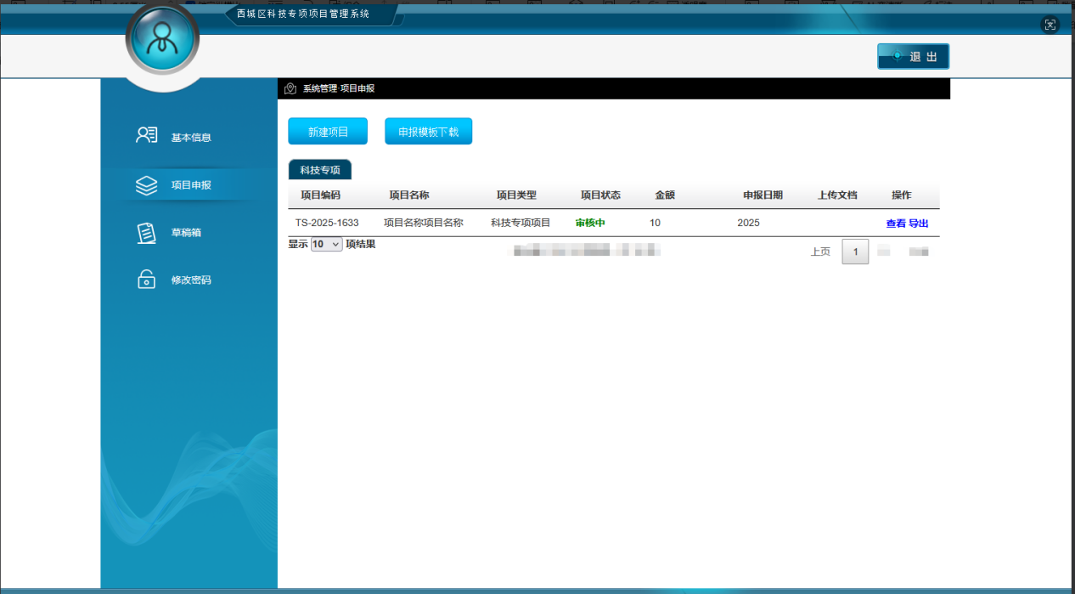
查看该项目列表。如下：选择科技专项项目。

2.3新建项目
点击新建项目按钮，进行项目创建，点击科技专项按钮，进行科技专项项目的创建，提交项目后等待后台审核。
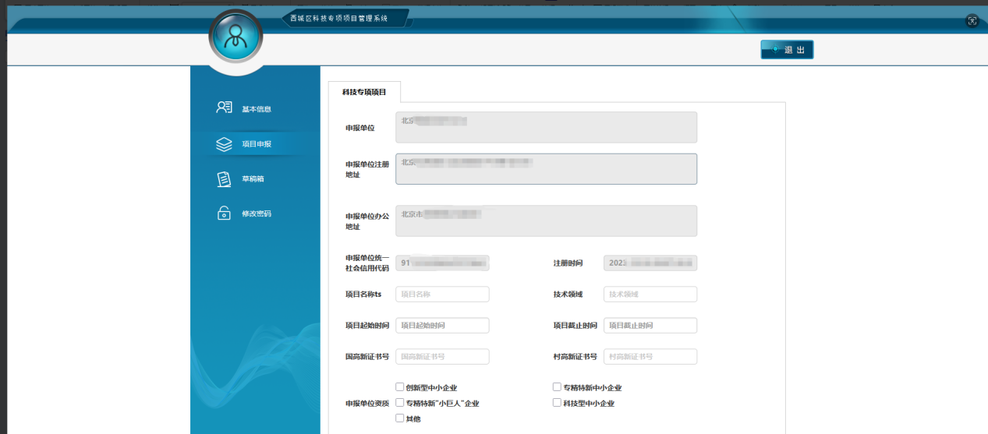

2.4 退回项目
如果项目被退回，点击修改意见，查看意见，并根据该意见，点击返回修改修改按钮进行项目修改，重新上传资料，提交，并等待后台审核结果。
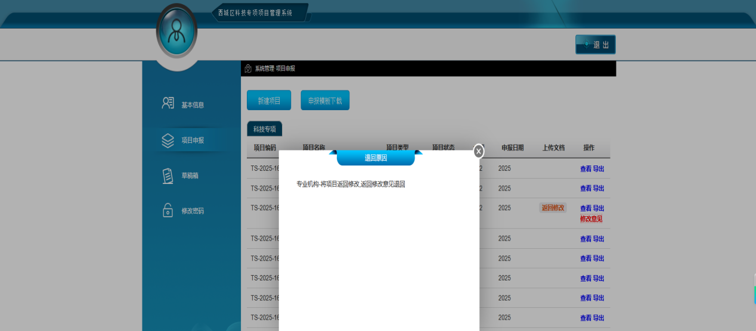

3. 草稿箱
点击左侧菜单【草稿箱】，可以进行对已经存储于草稿箱的项目进行查看并提交，查看科技专项项目。
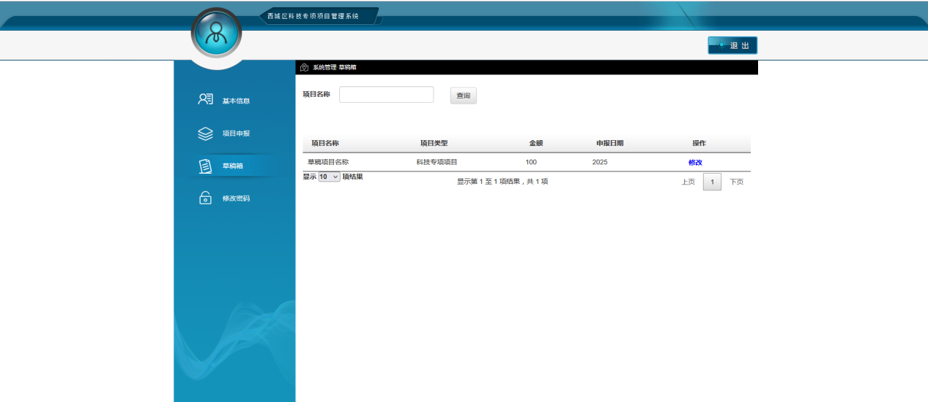

4.修改密码
点击左侧修改密码按钮，可以进行用户的密码修改。
